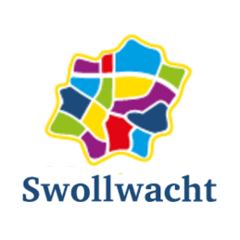
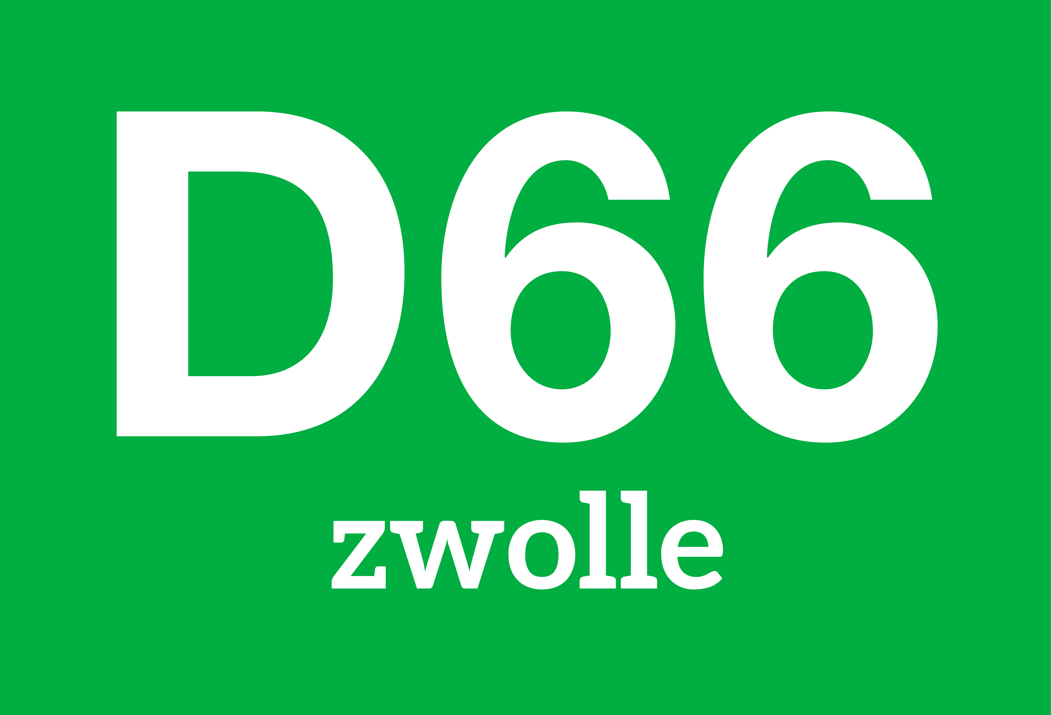
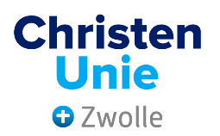

Motie | De positie van coöperaties in de Transitievisie warmte

De raad van de gemeente Zwolle in vergadering bijeen op, 14 december ’20.

Constaterende dat:
- De gemeenteraad van Zwolle voor vijf jaar de transitievisie warmte vaststelt.
- Dit document een voorzichtige eerste schets geeft van mogelijke rolverdeling van verschillende spelers in de warmteketen.
- Het aardgasvrij maken van alle woonwijken stapsgewijs gaat verlopen, waarbij sommige wijken pas over jaren op de gemeentelijke planning staan;
- Bij de transitie inwoners -en hun inspanningen- van cruciaal belang zijn voor het doen slagen van de transitie.

Overwegende dat:
- Initiatieven, zoals Blauwvinger Energie, Wijbedrijf Dieze en Vijftig tinten groen Assendorp een hele belangrijke rol spelen bij het informeren en betrekken van inwoners van de verschillende wijken in Zwolle;
- In zowel het ‘Onderzoek Warmte als in het ‘Warmteschappen rapport’ blijkt dat er wijken zijn die niet vooraan liggen in de planning terwijl er wel veel inwoners zijn die zelf met elkaar aan de slag willen met de warmtetransitie;
- Coöperaties een rol kunnen spelen bij het realiseren van maatschappelijke impact met de warmtetransitie, boven (alleen) financieel rendement;
- Er in de toekomst mogelijk nieuwe bewonersinitiatieven zullen ontstaan die uit kunnen groeien tot een coöperatie;
- Deze coöperaties in de transitievisie warmte een plek moeten krijgen om hun positie in het proces om tot een werkende warmte keten te komen, te borgen;
- De ervaringen die particuliere initiatieven opdoen waardevol kunnen zijn bij de warmtetransitie maar daar wel steun en perspectief voor nodig hebben.

Roept het college op om:
- Haar intentie uit te spreken over de rol van coöperaties en bewonersinitiatieven en als uitgangspunt te nemen dat huidige en toekomstige bewonersinitiatieven en bewonerscoöperaties gestimuleerd en ondersteund worden en een belangrijke plek krijgen in de uitwerking van de Warmtetransitievisie in wijkuitvoeringsplannen;
- De huidige lokale initiatieven te betrekken bij het vaststellen van een kader voor kansrijke initiatieven van inwoners en partijen zoals (van) woningcorporaties of energiecoöperaties.

En gaat over tot de orde van de dag.

Groenlinks D66 CU Swollwacht
Sylvana Rikkert David Hof Ruben van de Belt Ron Klappe

